LAMPIRAN

Komponen Standar Pelayanan
- Persyaratan
- Sistem, mekanisme, dan prosedur
- Jangka waktu pelayanan
- Biaya/tarif
- Produk pelayanan
- Penanganan pengaduan, saran, dan masukan
- Dasar hukum
- Sarana dan prasarana
- Kompetensi pelaksana
- Pengawasan internal
- Jumlah pelaksana
- Jaminan pelayanan
- Jaminan keamanan dan keselamatan pelayanan
- Evaluasi kinerja pelaksana

Jenis Pelayanan Kelurahan
No | Jenis Pelayanan | Persyaratan Utama | Waktu Pelayanan | Biaya | Produk
1 | Surat Keterangan (Umum) | Surat Pengantar RT, Fotokopi KTP & KK | 10 menit | Gratis | Surat Keterangan
2 | Surat Pengantar Nikah | Surat Pengantar RT,  KTP & KK kedua calon, pas foto,  dokumen pendukung | 30 menit | Gratis | Surat Pengantar Nikah
3 | Surat Keterangan Tidak Mampu | Surat Pengantar RT,  Surat Pernyataan,  KTP & KK,  DTKS/SSN | 10 menit | Gratis | Surat Keterangan Tidak Mampu
4 | Surat Pengantar Kehilangan | Surat Pengantar RT,  KTP & KK,  Surat Pernyataan | 10 menit | Gratis | Surat Pengantar Kehilangan
5 | Surat Keterangan Domisili Usaha/Yayasan/Lembaga | Surat Pengantar RT,  KTP & KK,  Foto Lokasi,  NIB,  Akta Pendirian (jika berbadan hukum) | 10 menit | Gratis | Surat Keterangan Domisili
6 | Surat Keterangan Penghasilan | Surat Pengantar RT, KTP & KK,  Surat Pernyataan/slip gaji | 10 menit | Gratis | Surat Keterangan Penghasilan
7 | Surat Keterangan Belum Pernah Menikah | Surat Pengantar RT, KTP & KK, S  urat Pernyataan bermaterai | 10 menit | Gratis | Surat Keterangan Belum Menikah
8 | Legalisir Surat Kelurahan | Dokumen asli yang akan dilegalisir | 15 menit | Gratis | Surat Legalisir

STANDAR PELAYANAN KELURAHAN

Penyampaian Pelayanan (Service Point)
No | KOMPONEN | URAIAN
1. | Persyaratan | - Surat keterangan:  - Surat Pengantar RT;  - Dokumen pendukung (jika diperlukan);  - Fotokopi KTP pemohon 1 lembar;  - Fotokopi KK pemohon 1 lembar;  - Surat Pengantar Nikah:  - Surat Pengantar RT;  - Fotokopi KTP pemohon;  - Fotokopi KK pemohon;  - Fotokopi KK dan Fotokopi KTP calon mempelai Suami/Istri;  - Pas foto gandeng 4x6 pemohon dan calon suami/istri masing-masing 2 lembar;  - Fotokopi KK Orang Tua (jika KK Orang Tua berbeda dengan KK pemohon);  - fotokopi Akta cerai dan menunjukkan Akta cerai yang asli (bagi pemohon yang berstatus cerai hidup);  - fotokopi Akta Kematian mantan suami/istri (bagi pemohon berstatus cerai mati);  - mengisi aplikasi ELSIMIL; dan  - Fotokopi Ijazah atau foto kopi akta kelahiran;  - Salinan Penetapan pengadilan Agama Samarinda Dalam Perkara Pengesahan Nikah (Nikah Siri)  - Surat Keterangan Tidak Mampu:  - Surat Pengantar RT;  - Surat Pernyataan Tidak Mampu (yang belum terdaftar di DTKS dan/atau SSN);  - Fotokopi KTP pemohon;  - Fotokopi KK pemohon;  - Sudah terdaftar di DTKS dan/atau SSN; dan/atau

6. Apabila tidak terdaftar di DTKS dan/atau SSN maka dilakukan survey oleh petugas kelurahan dan/atau PSM;

d. Surat Pengantar Kehilangan:
- Surat Pengantar RT;
- Fotokopi KTP pemohon;
- Fotokopi KK pemohon;
- Surat pernyataan pemohon

e. Surat Keterangan Domisili Usaha/Yayasan/ Lembaga:
- Surat Pengantar RT;
- Fotokopi KTP pemohon;
- Fotokopi KK pemohon;
- Dokumen Pendukung
  - Berbadan Hukum
    - Foto Lokasi Usaha;
    - Akta Pendirian dan Perubahannya;
    - Dokumen Nomor Induk Berusaha (NIB);
  - Belum Berbadan Hukum
    - Foto Lokasi Usaha;
    - Dokumen Nomor Induk Berusaha (NIB);

- Surat Keterangan Penghasilan:
  - Surat Pengantar RT;
  - Fotokopi KTP pemohon;
  - Fotokopi KK pemohon;
  - Surat pernyataan pemohon dan/atau slip gaji untuk karyawan swasta;

- Surat Keterangan Belum Pernah Menikah:
  - Surat Pengantar RT;
  - Fotokopi KTP pemohon;
  - Fotokopi KK pemohon;
  - Surat pernyataan pemohon bermaterai;

2. | Sistem, Mekanisme, dan Prosedur | a. Untuk pelayanan Digital:  - Pemohon masuk ke Aplikasi SAMAGOV dan login menggunakan nomor whatsapp;  - Setelah login ke Aplikasi SAMAGOV, pilih pengguna (Masyarakat);  - Pemohon mengakses layanan Kelurahan digital dan/atau RT digital pada aplikasi Santer untuk melanjutkan proses;  - Pemohon mengakses jenis pelayanan;  - Pemohon mengisi form sesuai aplikasi dan mengunggah dokumen permohonan;  - Permintaan layanan yang diajukan oleh Pemohon akan diterima oleh Admin kelurahan;  - Pemohon menerima surat hasil layanan tersebut melalui aplikasi samagov setelah proses tanda tangan selesai;  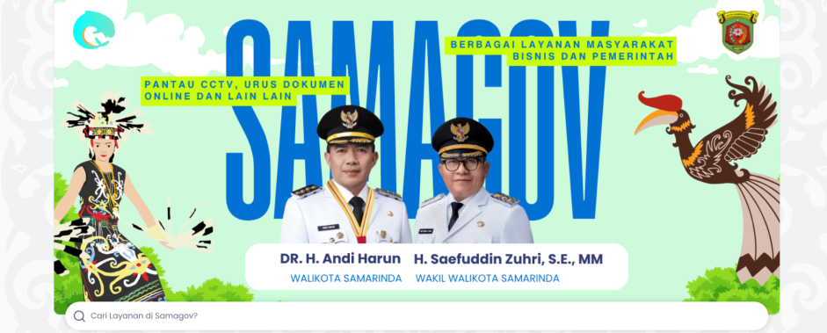  b. Untuk kelurahan non Digital:  - Pemohon dapat mendatangi langsung ke ruang pelayanan di kantor kelurahan;  - Pemohon mengajukan dokumen ke front office (loket);  - Dokumen di proses dan apabila dokumen tidak lengkap akan dikembalikan ke pemohon untuk dilengkapi;  - Pembuatan surat-surat yang diajukan pemohon;  - Penomoran surat yang diajukan pemohon;  - Penandatangan lurah; dan  - Pemohon menerima surat hasil layanan.  - c. Mengisi Survey Kepuasan Masyarakat (SKM)

3. | Jangka Waktu Pelayanan | 30 (tiga puluh) menit sejak berkas masuk setelah dokumen dinyatakan benar dan lengkap, apabila berkas masuk kurang dari 30 (tiga puluh) menit sebelum jam kerja berakhir dan masuk diluar jam kerja maka pelayanan akan diproses pada hari kerja berikutnya.
4. | Biaya/tarif | Rp. 0 (Gratis)
5. | Produk Pelayanan | Surat Keterangan
6. | Penanganan Pengaduan, saran dan masukan | Untuk informasi dan pengaduan disampaikan kepada Lurah pada hari kerja pukul 08.00 s/d 16.00 Wita dan website pada kelurahan.
Pengelolaan Pelayanan (Manufacturing)
7. | Dasar hukum | - Undang-Undang Nomor 25 Tahun 2009 tentang Pelayanan Publik (Lembaran Negara Republik Indonesia Tahun 2009 Nomor 112 Tambahan Lembaran Negara Republik Indonesia Nomor 5038);  - Peraturan Pemerintah Nomor 17 Tahun 2018 tentang Kecamatan (Lembaran Negara Republik Indonesia Tahun 2018 Nomor 73 Tambahan Lembaran Negara Republik Indonesia Nomor 6206);  - Peraturan Menteri Pendayagunaan Aparatur Negara dan Reformasi Birokrasi Nomor 15 Tahun 2014 tentang Pedoman Standar Pelayanan (Berita Negara Republik Indonesia Tahun 2014 Nomor 615);
8. | Sarana, Prasarana, dan/atau fasilitas | - Kelurahan digital  a. Sarana:  Komputer, Camera CCTV, KIOS Anjungan Mandiri Touch Screen, Interactive Touch 55 inch VSH55TI-A42, Tablet Android, Meja Pelayanan, Rak Buku, Internet
b. Prasarana:
Jaringan Listrik, tempat Parkir, Ruang Pelayanan, Jaringannn Internet
- Kelurahan non digital
  - Sarana :
Meja, kursi, komputer dan, printer, alat tulis kantor, Buku Register
  - Prasarana:
Jaringan listrik, Ruang Pelayanan, Ruang tunggu, tempat parkir, rak arsip, papan informasi, Jaringan Internet;
9. | Kompetensi pelaksana | - Minimal pendidikan SLTA;  - Mampu mengoperasikan komputer;  - Memahami Peraturan tentang Pelayanan Surat Keterangan  - Mampu bekerja dalam tim; dan  - Bersifat responsif, ramah dan komunikatif;
10. | Pengawasan Internal | Sekretaris Lurah
11. | Jumlah Pelaksana | Minimal 2 (orang) pelaksana
12. | Jaminan Pelayanan | Kualitas pelayanan dan produk layanan yang di dukung oleh petugas yang kompeten di bidang tugasnya dengan perilaku layanan yang terampil, cepat, tepat dan santun;
13. | Jaminan Keamanan dan Keselamatan Pelayanan | - Informasi yang diberikan dijamin keabsahannya dan dapat dipertanggungjawabkan  - Pejabat yang memberikan konsultasi telah mendapatkan penugasan dari atasan langsung  - Keselamatan pengguna layanan konsultasi menjadi tanggung jawab pihak kelurahan
14. | Evaluasi Kinerja Pelaksana | Menggunakan Survei Kepuasan Masyarakat (SKM), Sasaran Kerja Pegawai (SKP), evaluasi kinerja dilakukan minimal 1 (satu) kali dalam 1 (satu) tahun.

Pengaduan & Informasi
- Disampaikan langsung kepada Lurah pada hari kerja (08.00–16.00 WITA).
- Dapat juga melalui website atau media sosial resmi kelurahan.

